窗体顶端



窗体底端

**PDCA 四步法，帮你轻松搞定任何事！**

**1.什么是 PDCA？**

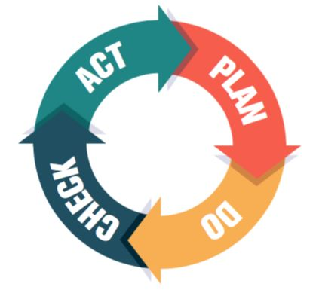

[PDCA](http://wiki.mbalib.com/wiki/PDCA) 只有简单的 4 步，分别是：

[**计划**](http://wiki.mbalib.com/wiki/%E8%AE%A1%E5%88%92)**（**[**Plan**](http://wiki.mbalib.com/wiki/Plan)**）→执行（Do）→检查（**[**Check**](http://wiki.mbalib.com/wiki/Check)**）→调整（**[**Action**](http://wiki.mbalib.com/wiki/Action)**）**

看起来很简单，但它的应用是一个永无止境的过程，认真履行 PDCA 的人都能领悟到一点，就是自身的成长永无止境。而且 PDCA 适用于所有问题、所有对象。

小到[人际关系](http://wiki.mbalib.com/wiki/%E4%BA%BA%E9%99%85%E5%85%B3%E7%B3%BB)、恋爱关系，大到培养兴趣爱好、处理上下级关系、[时间管理](http://wiki.mbalib.com/wiki/%E6%97%B6%E9%97%B4%E7%AE%A1%E7%90%86)……PDCA 都能发挥出巨大威力。

PDCA 看起来是一个环，但实际上是层层嵌套的“大环套小环”的[结构](http://wiki.mbalib.com/wiki/%E7%BB%93%E6%9E%84)，能产生巨大的“[规模效应](http://wiki.mbalib.com/wiki/%E8%A7%84%E6%A8%A1%E6%95%88%E5%BA%94)”——所有 PDCA 不仅包含自身上一层面的 PDCA，同时也包含着把自身细化的下一个层面的 PDCA。

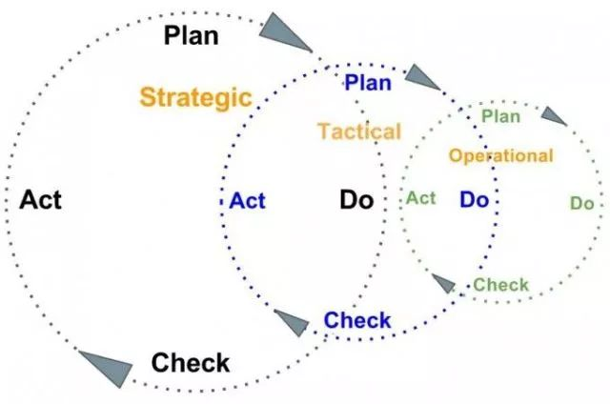

**2.什么是高效**[**PDCA**](http://wiki.mbalib.com/wiki/PDCA)[**工作**](http://wiki.mbalib.com/wiki/%E5%B7%A5%E4%BD%9C)**术？**

通常所说的“普通”的PDCA 循环是这样的

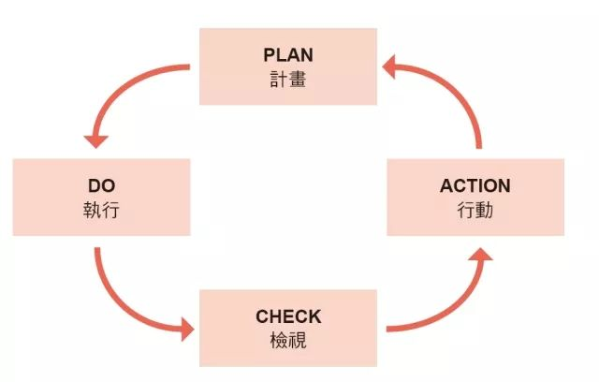

可是这个循环是比较简陋、不够完善的。

本书的作者富田和成所开创的“高效PDCA工作术循环”，是下面这样的——

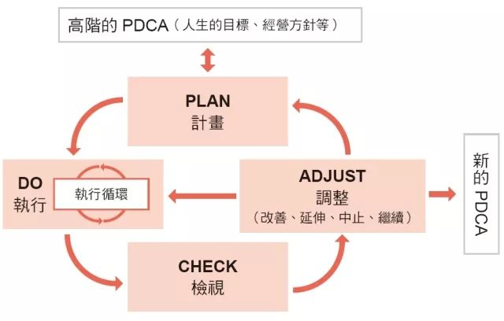

下面我们就分步骤来“拆解”这个循环。

[**计划**](http://wiki.mbalib.com/wiki/%E8%AE%A1%E5%88%92)

在计划阶段，首先[需要](http://wiki.mbalib.com/wiki/%E9%9C%80%E8%A6%81)确定所要达到的[目标](http://wiki.mbalib.com/wiki/%E7%9B%AE%E6%A0%87)。这一目标必须制订得尽可能具体，不可含混不清。目标制订得越具体，你与目标的距离就越明确，距离明确了，达成目标的路径就明确了

以下是制定计划的六步法——

**01、制定目标**

目标越具体、越清晰越好，并提[出清](http://wiki.mbalib.com/wiki/%E5%87%BA%E6%B8%85)晰时限（[理想](http://wiki.mbalib.com/wiki/%E7%90%86%E6%83%B3)的目标时限通常[应该](http://wiki.mbalib.com/wiki/%E5%BA%94%E8%AF%A5)是1-3个月），比如下面的例子：

* “希望减肥” → “1个月内脂肪率降至20% 以下”
* “想要把[公司](http://wiki.mbalib.com/wiki/%E5%85%AC%E5%8F%B8)做强做大” → “3个月[内销](http://wiki.mbalib.com/wiki/%E5%86%85%E9%94%80)售额达到100 亿[日元](http://wiki.mbalib.com/wiki/%E6%97%A5%E5%85%83)”
* “希望得到上司的认可” → “2个月内[人事](http://wiki.mbalib.com/wiki/%E4%BA%BA%E4%BA%8B)评价达到A 级”
* “希望儿子能够喜欢我” → “每周和儿子一起洗三次澡”

**02、明确问题**

举两个场景，分别是你在[工作](http://wiki.mbalib.com/wiki/%E5%B7%A5%E4%BD%9C)中或学习生活中会可能会遇到并且需要明确的问题：

工作中的问题，可能是：

* 展示阶段总是稍逊一筹
* 计划性不强，一天只能访问三家[客户](http://wiki.mbalib.com/wiki/%E5%AE%A2%E6%88%B7)
* 与客户的交流[能力](http://wiki.mbalib.com/wiki/%E8%83%BD%E5%8A%9B)低下
* 讲话时速度太快
* [第一印象](http://wiki.mbalib.com/wiki/%E7%AC%AC%E4%B8%80%E5%8D%B0%E8%B1%A1)不佳

英语学习中的问题，可能是：

* 阅读较长英文句子费时费力
* 对商务英语不甚了解
* 听力不强
* 生单词较多
* [考试](http://wiki.mbalib.com/wiki/%E8%80%83%E8%AF%95)时精神紧张

**03、制定**[**目标**](http://wiki.mbalib.com/wiki/%E7%9B%AE%E6%A0%87)

将问题按照优先顺序排列，将“务必实施”的问题排列出优先顺序，锁定3个主要问题。

**04、问题**[**指标**](http://wiki.mbalib.com/wiki/%E6%8C%87%E6%A0%87)**化**

问题 → [KPI](http://wiki.mbalib.com/wiki/KPI)

“展示阶段总是稍逊一筹” → “展示优胜率 30%→50%”

“[计划](http://wiki.mbalib.com/wiki/%E8%AE%A1%E5%88%92)性不强，一天只能访问三家客户” → “[预约](http://wiki.mbalib.com/wiki/%E9%A2%84%E7%BA%A6)走访客户 一天三家→六家”

“第一印象不佳” → “[电话](http://wiki.mbalib.com/wiki/%E7%94%B5%E8%AF%9D)接听率5%→15%”

“听力不强” → “听力软件习题[准确](http://wiki.mbalib.com/wiki/%E5%87%86%E7%A1%AE)率 70%→“80%”

“生单词较多” → “单词练习软件准确率 60%→80%”

**05、计划“**[**可视化**](http://wiki.mbalib.com/wiki/%E5%8F%AF%E8%A7%86%E5%8C%96)**”**

利用各种手段让设定的目标强制进入自己的视野。

例如：在房间里张贴计划；在[手机](http://wiki.mbalib.com/wiki/%E6%89%8B%E6%9C%BA)提示器中记录下“一周十项课题”的数值目标；在笔记本的日期栏上写下当天的[利润](http://wiki.mbalib.com/wiki/%E5%88%A9%E6%B6%A6)指标；在桌子四周贴满便条等。

**06、因式**[**分解**](http://wiki.mbalib.com/wiki/%E5%88%86%E8%A7%A3)

要尽可能详细地罗列出构成“目标”与“现状”之间的各种因素。

具体来说，是将一个问题先进行抽象化，然后将其分解，并深度挖掘，追究原因。

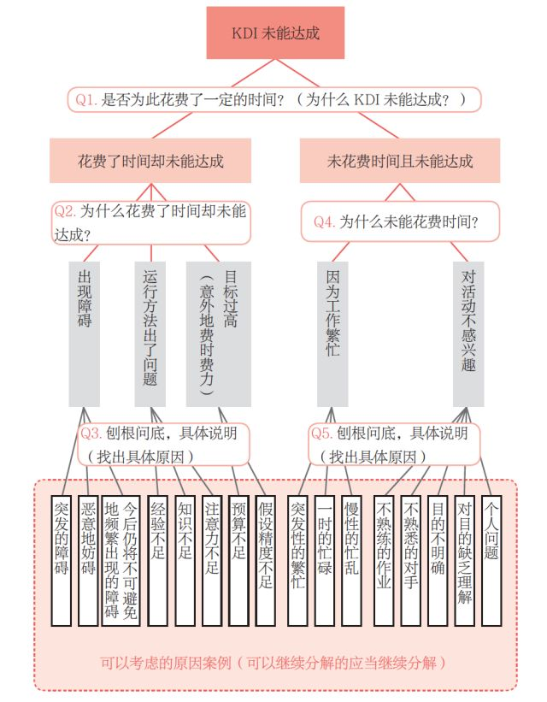

[逻辑树](http://wiki.mbalib.com/wiki/%E9%80%BB%E8%BE%91%E6%A0%91)（注：KDI指[行动计划](http://wiki.mbalib.com/wiki/%E8%A1%8C%E5%8A%A8%E8%AE%A1%E5%88%92)的达成率）

多数人在进行因式分解时总是浅尝辄止，分解到逻辑树的第三层，便不再继续往下进行。深入因式分解的[标准](http://wiki.mbalib.com/wiki/%E6%A0%87%E5%87%86)至少应当至少挖到第五层原因，例如：为什么大[目标](http://wiki.mbalib.com/wiki/%E7%9B%AE%E6%A0%87)未能完成？因为运行方法出了问题。为什么运行方法会出问题？因为经验不足。为什么经验不足？因为专业[知识](http://wiki.mbalib.com/wiki/%E7%9F%A5%E8%AF%86)掌握不够。为何不去提高专业知识？精力不足。精力如何能节省利用？……这样找到了具体的问题，也就容易找到解决方案。

**实施**

**01、将“**[**DO**](http://wiki.mbalib.com/wiki/DO)**”落实为具体任务“TODO”**

“DO”：每两个月与[客户](http://wiki.mbalib.com/wiki/%E5%AE%A2%E6%88%B7)聚餐一次。

具体任务“TODO”：

* （今天）发邮件确认对方日程。
* （确定日期后）上网[物](http://wiki.mbalib.com/wiki/%E7%89%A9)色餐馆。
* （确定日期后）[电话](http://wiki.mbalib.com/wiki/%E7%94%B5%E8%AF%9D)[预约](http://wiki.mbalib.com/wiki/%E9%A2%84%E7%BA%A6)餐桌。
* （确定日期后）锁定自己的日程。
* （预约后）发邮件[通知](http://wiki.mbalib.com/wiki/%E9%80%9A%E7%9F%A5)对方安排。
* （预约后）向上级汇报请客[计划](http://wiki.mbalib.com/wiki/%E8%AE%A1%E5%88%92)。

通常人们只停留在行动措施 “DO” 的阶段。但 “TODO具体任务”，明确了“什么时候做什么”。

在[团队](http://wiki.mbalib.com/wiki/%E5%9B%A2%E9%98%9F)中，要将 “TODO” 下达至每一位团队成员，最好利用人们常说的 [6W3H](http://wiki.mbalib.com/wiki/6W3H)。

6W3H

* [WHO](http://wiki.mbalib.com/wiki/WHO)（谁）·WHOM（对谁）
* WHEN（何时）·WHERE（何地）
* WHAT（做什么）·WHY（为什么）
* HOW（怎样）·HOW MANY（多少个）
* HOW MUCH（[多大](http://wiki.mbalib.com/wiki/%E5%A4%9A%E5%A4%A7)程度）

**02、“大胆取舍”，切忌“贪大求全”**

“TODO” 列表要克制，切忌“贪大求全”。每[天大](http://wiki.mbalib.com/wiki/%E5%A4%A9%E5%A4%A7)约两成以上的事情实际上是不[需要](http://wiki.mbalib.com/wiki/%E9%9C%80%E8%A6%81)做的，因此要[保证](http://wiki.mbalib.com/wiki/%E4%BF%9D%E8%AF%81)把最重要的[工作](http://wiki.mbalib.com/wiki/%E5%B7%A5%E4%BD%9C)排在最前面。

**验证**

计划阶段制订的路径、问题[和解](http://wiki.mbalib.com/wiki/%E5%92%8C%E8%A7%A3)决方案，以及为实施制订的行动措施与具体任务，需要在执行过程当中定期反复地对它们进行验证。

验证阶段有四个关键步骤：

**① 确认大**[**目标**](http://wiki.mbalib.com/wiki/%E7%9B%AE%E6%A0%87)**的达成率**

比方说大目标是：三个月以后目标每月新开发[客户](http://wiki.mbalib.com/wiki/%E5%AE%A2%E6%88%B7)十个；

达成率：（一个月后）达成率60%。

**②确认子目标的达成率**

比方说大目标是：年[销售额](http://wiki.mbalib.com/wiki/%E9%94%80%E5%94%AE%E9%A2%9D)为一亿元[人民币](http://wiki.mbalib.com/wiki/%E4%BA%BA%E6%B0%91%E5%B8%81)，每周验证一次；

那么每周的子目标是：销售额两百万人民币。

**③确认**[**行动计划**](http://wiki.mbalib.com/wiki/%E8%A1%8C%E5%8A%A8%E8%AE%A1%E5%88%92)**的达成率**

a. 验证不能等到“有时间再说”，要“主动验证”。

b. 为验证而验证的[形式主义](http://wiki.mbalib.com/wiki/%E5%BD%A2%E5%BC%8F%E4%B8%BB%E4%B9%89)，同样是一家[公司](http://wiki.mbalib.com/wiki/%E5%85%AC%E5%8F%B8)所要警惕的。

**④查明失败的原因**

例如：子目标未能按[计划](http://wiki.mbalib.com/wiki/%E8%AE%A1%E5%88%92)达成的四大原因：

a. 未能采取具体的行动

b. 采取了一定行动却不十分彻底（行动措施“[DO](http://wiki.mbalib.com/wiki/DO)”不完善）

c. 意外地遇到了新的问题，没能预料到的问题

d. 建立假说时所确定的[因果关系](http://wiki.mbalib.com/wiki/%E5%9B%A0%E6%9E%9C%E5%85%B3%E7%B3%BB)出现错误（子目标与行动计划未能达成一致）

**调整**

调整方案，归纳起来有以下四大种类。通常我们将这一阶段理解为，在总结和反思的基础之上，为下一个[PDCA](http://wiki.mbalib.com/wiki/PDCA) 循环做好准备。

调整对象有以下四种情形。

**01、对**[**总体**](http://wiki.mbalib.com/wiki/%E6%80%BB%E4%BD%93)[**目标**](http://wiki.mbalib.com/wiki/%E7%9B%AE%E6%A0%87)**进行调整**

对总体目标进行调整有三个方式：“终止”、“变更”和“追加”。

“终止”，是指对调整方案研究的结果，人们对该[项目](http://wiki.mbalib.com/wiki/%E9%A1%B9%E7%9B%AE)已经“失去信心”，甚至觉得“无法挽救”，以至于不得不放弃该总体目标。例如：撤销不创造[利润](http://wiki.mbalib.com/wiki/%E5%88%A9%E6%B6%A6)的[赤字](http://wiki.mbalib.com/wiki/%E8%B5%A4%E5%AD%97)部门（总体目标的终止）→ 终止 PDCA 循环。

“变更”，是指不得不变更目标的达成对象，抑或是达成日期。例如：放弃参加今年的[司法](http://wiki.mbalib.com/wiki/%E5%8F%B8%E6%B3%95)[考试](http://wiki.mbalib.com/wiki/%E8%80%83%E8%AF%95)，集中精力为明年备战（总体目标的变更）→ 终止当前的 PDCA，开启一轮新的 PDCA 循环 。

“追加”，是指在项目进行的过程当中遇到了无法[预测](http://wiki.mbalib.com/wiki/%E9%A2%84%E6%B5%8B)的重大课题，为此不得不另行[组织](http://wiki.mbalib.com/wiki/%E7%BB%84%E7%BB%87)[项目团队](http://wiki.mbalib.com/wiki/%E9%A1%B9%E7%9B%AE%E5%9B%A2%E9%98%9F)以应对新的挑战。例如：在推进[降低成本](http://wiki.mbalib.com/wiki/%E9%99%8D%E4%BD%8E%E6%88%90%E6%9C%AC)的 PDCA 循环的同时，发现了不正当的[会计](http://wiki.mbalib.com/wiki/%E4%BC%9A%E8%AE%A1)处理（总体目标的追加）→ 延[续当](http://wiki.mbalib.com/wiki/%E7%BB%AD%E5%BD%93)前的 PDCA 循环，同时开启一轮新的 PDCA 循环。

**02、大幅度修改**[**计划**](http://wiki.mbalib.com/wiki/%E8%AE%A1%E5%88%92)

例如，总体目标为“提高[经营利润](http://wiki.mbalib.com/wiki/%E7%BB%8F%E8%90%A5%E5%88%A9%E6%B6%A6)”，课题由“增加[销售额](http://wiki.mbalib.com/wiki/%E9%94%80%E5%94%AE%E9%A2%9D)”变为“降低[经营成本](http://wiki.mbalib.com/wiki/%E7%BB%8F%E8%90%A5%E6%88%90%E6%9C%AC)”。为此各个部门可能都要参与应对，甚至[会计部门](http://wiki.mbalib.com/wiki/%E4%BC%9A%E8%AE%A1%E9%83%A8%E9%97%A8)、[采购部门](http://wiki.mbalib.com/wiki/%E9%87%87%E8%B4%AD%E9%83%A8%E9%97%A8)都要被卷入其中。

**03、调整解决方案**

有时甚至将已经结束[使命](http://wiki.mbalib.com/wiki/%E4%BD%BF%E5%91%BD)或者效果不佳的解决方案、行动措施（[DO](http://wiki.mbalib.com/wiki/DO)）以及具体任务（TODO）直接剔除，重新加入其他（包括曾经被降格的）解决方案、行动措施（DO）以及具体任务（TODO）。

**04、不**[**需要**](http://wiki.mbalib.com/wiki/%E9%9C%80%E8%A6%81)**任何调整**

**在**[**团队**](http://wiki.mbalib.com/wiki/%E5%9B%A2%E9%98%9F)**中实践**[**PDCA**](http://wiki.mbalib.com/wiki/PDCA)

团队PDCA，可以采用“半周[会议](http://wiki.mbalib.com/wiki/%E4%BC%9A%E8%AE%AE)”——这是每隔三天召开一次的团队会议，每次三十分钟。因为只有三十分钟时间，才得以就关注的热点问题展开密集的讨论。讨论的内容包括[目标](http://wiki.mbalib.com/wiki/%E7%9B%AE%E6%A0%87)达成率、要因分析以及如何[改善](http://wiki.mbalib.com/wiki/%E6%94%B9%E5%96%84)（或者拓展）。

[理想](http://wiki.mbalib.com/wiki/%E7%90%86%E6%83%B3)的做法是，每一位团队成员分别就这些内容做成果汇报。

如果课题不明确，或者不知道应当采取哪些对策，还可以就此听取与会者的[意见](http://wiki.mbalib.com/wiki/%E6%84%8F%E8%A7%81)，当场寻求答案。

有时，与会成员还会就下一轮循环展开讨论，一口气[决定](http://wiki.mbalib.com/wiki/%E5%86%B3%E5%AE%9A)出包括具体任务（TODO）在内的所有内容。

事实上，可以和大家透露一下，在远读重洋内部，每周都会定期举行2次这样的半周会议，效果很好，团队不仅可以做到步调同步，而且能消灭掉团队成员之间绝大多数“[信息不对称](http://wiki.mbalib.com/wiki/%E4%BF%A1%E6%81%AF%E4%B8%8D%E5%AF%B9%E7%A7%B0)”所造成的[偏差](http://wiki.mbalib.com/wiki/%E5%81%8F%E5%B7%AE)。

**小结**

以上就是为你分享的《高效PDCA[工作](http://wiki.mbalib.com/wiki/%E5%B7%A5%E4%BD%9C)术》当中的精华内容，你可能会发现，“PDCA 循环” 和今年年初爆红的《原则》当中的[方法论](http://wiki.mbalib.com/wiki/%E6%96%B9%E6%B3%95%E8%AE%BA)，有着相似之处。

在瑞·[达利](http://wiki.mbalib.com/wiki/%E8%BE%BE%E5%88%A9)欧的《原则》当中，对原则进行[自我](http://wiki.mbalib.com/wiki/%E8%87%AA%E6%88%91)迭代的路径被分成了 5 步：

**大胆的目标→失败→学习原则→提高→更大胆的目标**

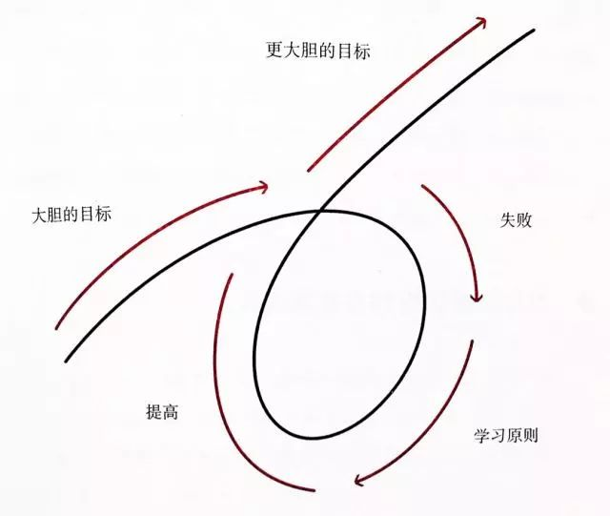

[PDCA](http://wiki.mbalib.com/wiki/PDCA) 四部曲，和达利欧的迭代路径异曲同工——

[Plan](http://wiki.mbalib.com/wiki/Plan)：大胆的[目标](http://wiki.mbalib.com/wiki/%E7%9B%AE%E6%A0%87)，小心地[计划](http://wiki.mbalib.com/wiki/%E8%AE%A1%E5%88%92)；

Do：做对了不放松，失败了不气馁；

[Check](http://wiki.mbalib.com/wiki/Check)：验证、反思、总结，从中学习原则；

Adjust：调校目标×路径×现实的合体，能[保证](http://wiki.mbalib.com/wiki/%E4%BF%9D%E8%AF%81)自己（团体）不断进步，进而走入下一个更加高级的[PDCA循环](http://wiki.mbalib.com/wiki/PDCA%E5%BE%AA%E7%8E%AF)当中，实现更大胆的目标。

富田和成在《高效PDCA[工作](http://wiki.mbalib.com/wiki/%E5%B7%A5%E4%BD%9C)术》的结束语当中说了这样一句话：

“为人不可安于现状，为人不可不思进取。”

人的[价值](http://wiki.mbalib.com/wiki/%E4%BB%B7%E5%80%BC)[决定](http://wiki.mbalib.com/wiki/%E5%86%B3%E5%AE%9A)于“未来”。

相信每一个熟悉瑞·[达利](http://wiki.mbalib.com/wiki/%E8%BE%BE%E5%88%A9)欧的朋友，都会心有所感。优秀的人总是不谋而合。

过去的事情已经过去，重要的是总结经验、吸取教训，继续开启新一轮的PDCA 循环。

要想成为佼佼者，就要付出常人无法[想象](http://wiki.mbalib.com/wiki/%E6%83%B3%E8%B1%A1)的努力。

PDCA 启动的的不是一种[思维](http://wiki.mbalib.com/wiki/%E6%80%9D%E7%BB%B4)工具，而是[自我](http://wiki.mbalib.com/wiki/%E8%87%AA%E6%88%91)迭代的驱动之轮。